

“DÍA MUNDIAL DE LA DIABETES”

DIRECTORIO FES IZTACALA

DRA. PATRICIA D. DÁVILA ARANDA
Directora

DR. IGNACIO PEÑALOSA CASTRO
Secretario General Académico

CD. RUBÉN MUÑIZ ARZATE
Secretario de Desarrollo y Relaciones Institucionales


C.P. REYNA ISABEL FERRER TRUJILLO
Secretaria Administrativa

DR. ADOLFO RENÉ MÉNDEZ CRUZ
Jefe de la carrera de Médico Cirujano


5°JORNADA INTEGRAL DE SALUD



14 de noviembre de 2017
Clínica Universitaria de Salud Integral
Inicio a las 08:00 Hrs. En la pista de atletismo FESI
“CAMINATA UN PASO POR LA SALUD”
09 a 14:00 Hrs. diversas actividades encaminadas al cuidado


INTEGRAL
Horario | Actividades
07:30-8:30 Hrs. | TOMA DE SIGNOS VITALES PREVIOS A LA CAMINATA, PISTA DE ATLETISMO, FRENTE A GIMNASIO
08:30 Hrs. | INAUGURACIÓN
08:30 a 9:00 Hrs. | CAMINATA UN PASO POR LA SALUD (INICIA EN PISTA DE PISTA DE ATLETISMO, PARA CONCLUIR EN CUSI).
09:00 a 14:00 Hrs.  Actividad continua | - MEDICIÓN DE GLUCOSA CAPILAR, Y PRESIÓN ARTERIAL  - APLICACIÓN DE VACUNAS  - SALUD BUCAL  - DETECCIÓN OPORTUNA DE COMPLICACIONES VISUALES  - MEDICINA CONDUCTUAL  - SALUD SEXUAL Y REPRODUCTIVA  - ORIENTACIÓN SOBRE ADHERENCIA TERAPÉUTICA  - ASESORÍA A PACIENTE CON DIABETES  - DENSITOMETRÍA ÓSEA  Y MUCHO MÁS….
10:00 a 11:00 Hrs. | PONENCIA: ASPECTOS BÁSICOS SOBRE DIABETES MELLITUS DR. ADOLFO RENÉ MENDEZ CRUZ
11:30-12:30 Hrs. | CLASE YOGA
13:00-14:00 Hrs. | ACTIVIDADES LÚDICAS  RIFA Y CLAUSURA
FACULTAD DE ESTUDIOS SUPERIORES IZTACALA
UNAM
5° JORNADA DE SALUD
PROGRAMA
“DÍA MUNDIAL DE LA DIABETES”
14 DE NOVIEMBRE DE 2017

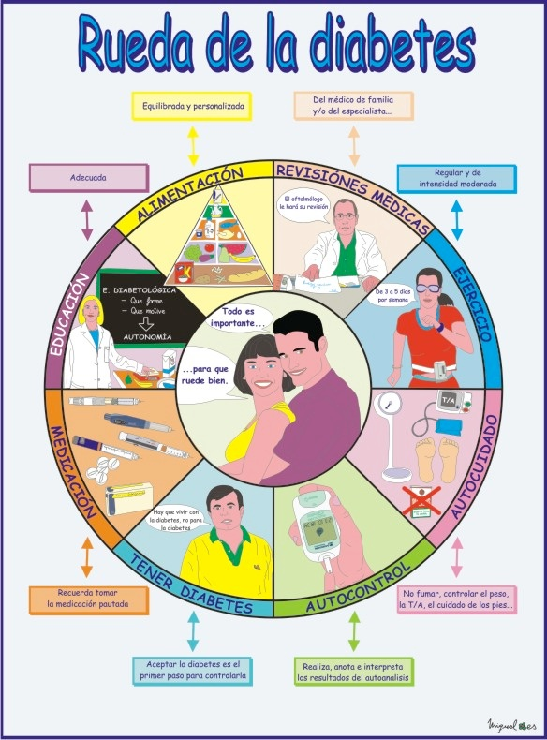
DE SER POSIBLE ACUDIR EN AYUNO DE 8 HRS. Y PARA CLASE DE YOGA: ROPA CÓMODA, TOALLA O TAPATE
Coordinadores: Mtra. Ma. Araceli Álvarez Gasca, Lic. Sandra Alán Guzmán, Dra. Georgina Bazán Riverón, Dra. Ma. Maricela Campos Solórzano, MPSS Ortega Vega Santiago Antonio, MPSS Ortiz Duran Ana Karen, MPSS Romero Reyes Nancy, MPSS Soriano Sánchez Gabriela

